Το 3^{ο} ΓΕΛ ΚΟΡΩΠΙΟΥ στο Εσκί Σεχίρ της Τουρκίας
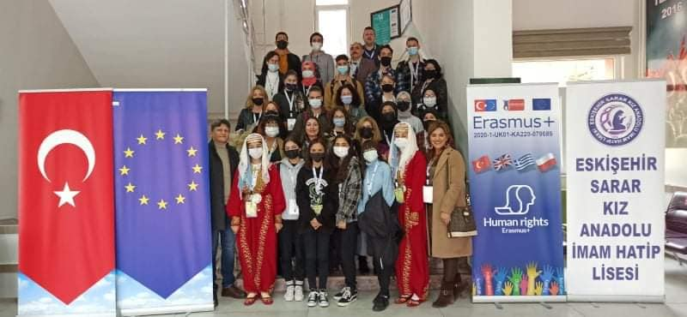
Τα Ανθρώπινα Δικαιώματα ήταν το θέμα του ERASMUS+ project που πραγματοποιήθηκε στο Εσκί Σεχίρ της Τουρκίας το διάστημα 29 Νοεμβρίου με 3 Δεκεμβρίου 2021 με τη συμμετοχή του 3^{ου} ΓΕΛ Κορωπίου και σχολείων από την Πολωνία, το Ηνωμένο Βασίλειο και την Τουρκία. Παράλληλα με τη διεξαγωγή του προγράμματος δόθηκε η δυνατότητα σε μαθητές και εκπαιδευτικούς να επισκεφτούν το Κοινοβούλιο, το Ανώτατο Δικαστήριο της χώρας, διάφορα αξιοθέατα της χώρας φιλοξενίας, ενώ έγιναν δεκτοί και από τον Κυβερνήτη της περιοχής, με τον οποίο συζήτησαν ζητήματα σχετικά με το βασικό θέμα του project. To ελληνικό σχολείο εκπροσώπησαν οι μαθητές Κ. Ζέκος, Ν. Παρλιάρος, Κ. Κάλη και οι εκπαιδευτικοί Κ. Γώγου και Χ. Βασιλείου. Τα παραγόμενα αποτελέσματα ήταν αξιόλογα και το κλίμα συνεργασίας ανάμεσα στους συμμετέχοντες εξαιρετικό, όπως αποτυπώνεται και στο περιοδικό μας.
https://madmagz.com/magazine/1965691

